Věci a osoby ve třídě
Výukový materiál vznikl v rámci pracovní skupiny s pedagožkami z prvního stupně. Cílem bylo vytvořit takové materiály, které by umožnily začlenit výuku žáků s odlišným mateřským jazykem do běžné výuky ve třídách.
Materiál můžete používat od 2. třídy. Obsahuje základní slovní zásobu a jazykové učivo ke komunikačnímu okruhu ze školního prostředí – věci a osoby ve třídě. Je vhodný jako odrazový můstek do začátků.
Můžete použít
- pro práci s žáky ve 2.–4. třídě, kde jsou čeští žáci spolu s žáky s OMJ
- pro samostatnou práci s žáky s OMJ, jakéhokoli věku
- pro práci se skupinou žáků s OMJ (při doučování, v jazykovém kurzu)
Materiál obsahuje obrázkový slovníček, výchozí text a cvičení na upevnění gramatiky a slovní zásoby. Celý materiál obsahuje slovní zásobu uvedenou v obrázkovém slovníčku, a proto mohou žáci pracovat i samostatně. Karty ze slovníčku se slovní zásobou se dají podle potřeby použít na jakékoli jazykové učivo pro české žáky i žáky s OMJ.
Materiály vznikly v rámci pracovní skupiny v organizaci META, o. p. s., z diskusí a spolupráce mezi učitelkami na ZŠ, lektorkami češtiny pro cizince a pedagogickými pracovnicemi z METY. Vytvořily je paní učitelky z 1. stupně pro své žáky a ve svých třídách je používaly. Úspěšně vyzkoušená je práce s nimi i v kurzech češtiny pro cizince, které pořádá META, o. p. s.

Obsahový cíl:
- Žák vyjmenuje a pojmenuje věci a osoby ve třídě.
- Žák porozumí krátkým a jednoduchým instrukcím (př. Vypni počítač!)
- Žák vyhledá v textu klíčová slova a informace a odpoví na otázky.
- Žák na základě frází a jazykových struktur vypráví o sobě.
Jazykový cíl:
- Žák pojmenuje a zapisuje nová slova a spojí je s obrázkem (významem).
- Žák použije slovo v krátké větě.
- Žák k sobě přiřadí slovo napsané malým tiskacím písmem, velkým tiskacím a vázaným písmem.
- Žák rozlišuje měkké a tvrdé hlásky, do známých slov doplňuje i, í, y, ý.
- Žák vypíše slova s krátkými a dlouhými samohláskami.
- Žák spojí mužský a ženský rod.
- Žák určí rod podstatného jména.
Slovní zásoba:
věci, osoby, tabule, lavice, židle, stůl, umyvadlo, mapa, hodiny, konvička, květina, koš, okno, dveře, obraz, počítač, skříň, stěna, zásuvka, učitel, učitelka, spolužáci, spolužák, spolužačka, dívka/holka, chlapec/kluk, žák, žákyně;
měkké souhlásky, tvrdé souhlásky, krátké samohlásky, dlouhé samohlásky, mužský/ženský/střední rod, pomnožná podstatná jména;
Vietnam, sestra, báseň, anděl, podzim, zpívá, maluje, učí se, těší se, kamarád
Jazykové struktury:
To je/jsou …, Tady je/jsou …;
Pojď k tabuli! Sedíme v lavicích. Vstaň ze židle! Pojď ke stolu! Umyj se v umyvadle! Ukaž na mapě! Kolik je hodin? Natoč vodu do konvičky! Zalij květiny! Vyhoď odpadky do koše! Otevři okno! Zavři dveře! Narovnej obraz! Vypni počítač! Vyndej ze skříně! Sundej ze stěny obraz! Zasuň do zásuvky! Poslouchej učitele! Poslouchej učitelku! Pomoz spolužákovi! Pozdrav dívku! Jsou to šikovní chlapci. Máme nového žáka. Máme novou žákyni.;
Měkké/tvrdé souhlásky jsou …, Po … se píše tvrdé Y / měkké I. … je mužský/ženský/střední rod.;
Jmenuje se …, Je z …, Je mu …, Chodí do … třídy., Má … sestry. Má rád …, Rád …; … znamená v češtině …, Jmenuju se …, Jsem z …, Je mi … let. Chodím do … třídy. Mám rád/a …, Rád/a …

Metodické doporučení k práci s materiálem (jak pracovat s tabulkami, obrázkovým slovníčkem)
- lze vybarvovat (žáci), zvýrazňovat koncovky a jiné gramatické kategorie (předem učitel nebo žáci v průběhu)
- žáci si tabulky ponechají jako osobní složku, která jim zůstává
Rozstříhat na čtverečky a
- spojovat
- hrát pexeso
- fráze přiřazovat k obrázkům
- chňapačka (se slovy i s frázemi)
- chodička, chumelenice, vyměňovačka (viz Univerzální aktivity)
- ala kvarteto (vytváření nějaké skupiny)
- skládání do skupin podle gramatické charakteristiky (zda se mění nebo nemění konec slova ve frázi – čili je-li slovo v jiném pádě než prvním)
- skládání do skupin podle věcné souvislosti (ovoce, předměty, místnosti… + co patří do penálu…)
- třídění podle počtu slabik
- třídění podle písmene na začátku slova (tvrdé, měkké, obojetné, podle abecedy)
Odstřihnout sloupec a
- doplňovat sloupec
- procvičovat psací písmo
Používat jako slovník
Používat k práci s frázemi, větami
- práce s rozstříhanou tabulkou
- tvorba dalších frází
- vyprávění
Čtení, dramatizace

VĚCI A OSOBY VE TŘÍDĚ
obrázek | tiskace malé | TISKACE VELKÉ |  | fráze/pokyn
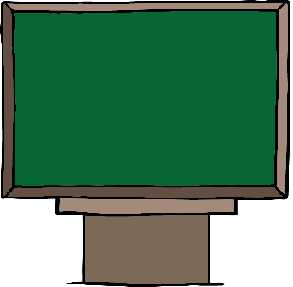 | tabule | TABULE |  | Pojď k tabuli!
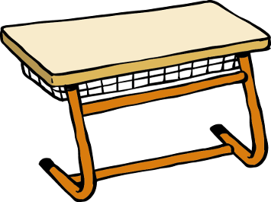 | lavice | LAVICE |  | Sedíme v lavicích.
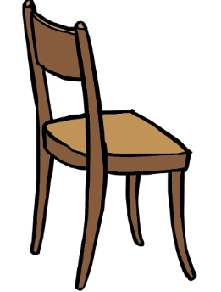 | židle | ŽIDLE | 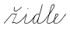 | Vstaň ze židle!
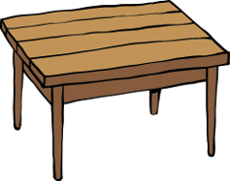 | stůl | STŮL |  | Pojď ke stolu!
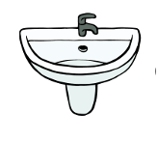 | umyvadlo | UMYVADLO | 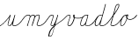 | Umyj se v umyvadle!
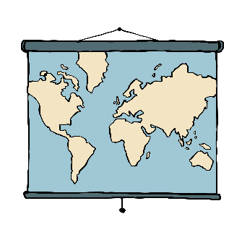 | mapa | MAPA | 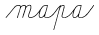 | Ukaž na mapě!
S | hodiny | HODINY | 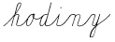 | KoliSk je hodin?
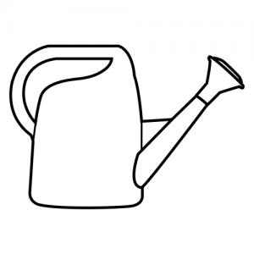 | konvička | KONVIČKA | 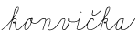 | Natoč vodu do konvičky!
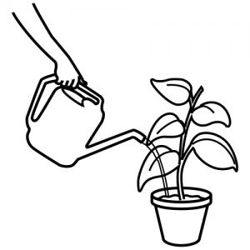 | Květina | KVĚTINA | 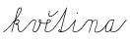 | Zalij květiny!
S | koš | KOŠ | 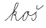 | Vyhoď odpadky do koše!
S | okno | OKNO | 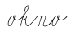 | Otevři okno!
S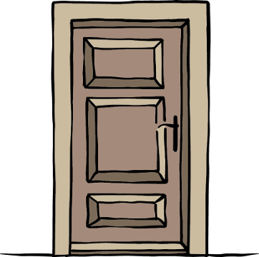 | dveře | DVEŘE | 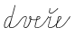 | Zavři dveře!
 | obraz | OBRAZ |  | Narovnej obraz!
 | počítač | POČÍTAČ | 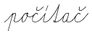 | Vypni počítač!
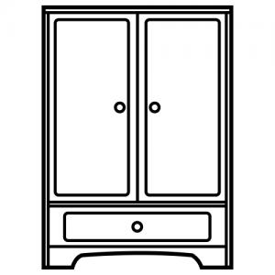 | skříň | SKŘÍŇ | 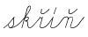 | Vyndej ze skříně!
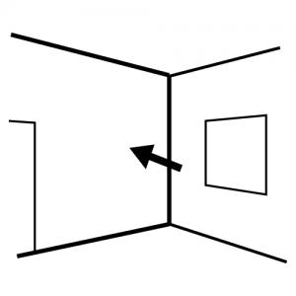 | stěna | STĚNA | 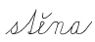 | Sundej ze stěny obraz!
 | zásuvka | ZÁSUVKA | 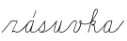 | Zasuň do zásuvky!
 | učitel | UČITEL | 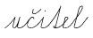 | Poslouchej učitele!
 | učitelka | UČITELKA | 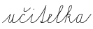 | Poslouchej učitelku!
 | spolužáci | SPOLUŽÁCI | 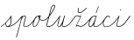 | Pomoz spolužákovi!
 | dívka  holka | DÍVKA  HOLKA | 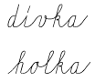 | Pozdrav dívku!
 | chlapec  kluk | CHLAPEC  KLUK | 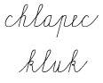 | Jsou to šikovní chlapci.
 | žák | ŽÁK | 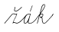 | Máme nového žáka.
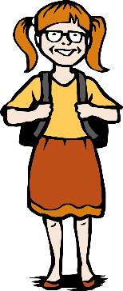 | žákyně | ŽÁKYNĚ | 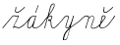 | Máme novou žákyni.

VĚCI A OSOBY VE TŘÍDĚ
1. Co je to? Napiš k obrázkům slova:
1. __________________ | 2. __________________ | 3. __________________
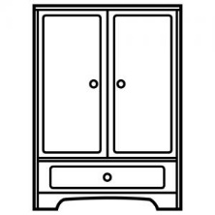 | 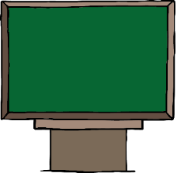
4. __________________ | 5. __________________ | 6. __________________
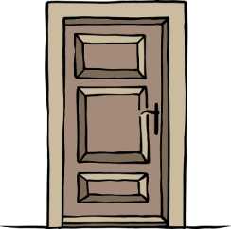
7. __________________ | 8. __________________ | 9. __________________
10. __________________ | 11. __________________ | 12. __________________

2. Obrázky vybarvi!

3. Zopakuj si měkké a tvrdé souhlásky a napiš je:
měkké: _______________________________________________________
tvrdé: ________________________________________________________
4. Doplň do textu správné i/í, y/ý. Můžeš pracovat podle obrázků.
Jana je milá d__vka. Na stěně visí hod__n__, které ukazují 12 hod__n. Ulož věc__ do skř__ně. Posaď se na ž__dli. Nalij vodu do konvičk__ a zalij všechn__ květ__n__. Pan uč__tel mě vyvolal k tabuli. Vš__chni spolužác__ jsou dnes ve škole. Martin a Pavel jsou oba moc š__kovn__ chlapc__. Zavř__ prosím dveře. Sundej prosím ten obraz ze stěn__. Při hod__ně sedíme vš__chni v lavic__ch. Vypn__ ten druh__ poč__tač.

5. Vypiš ze slovní zásoby:

slova s krátkými samohláskami a, e, i, o, u, y
______________________________________________________________
______________________________________________________________
______________________________________________________________
slova s dlouhými samohláskami á, é, í, ó, ú, ů, ý
____________________________________________________________________________________________________________________________
______________________________________________________________
6. Spoj mužský a ženský rod:
učitel dívka
žák učitelka
chlapec spolužačka
spolužák žákyně
Rod podstatných jmen:
Mužský rod = TEN (-tel, -l, -č, -ž, -s, -c, -k, -d…)
Ženský rod = TA (-a, -e) Pozor: skříň
Střední rod = TO (-o)

7. Zakroužkuj obrázky: modře mužský rod, červeně ženský rod, zeleně střední rod
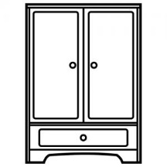 | 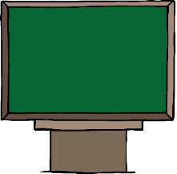
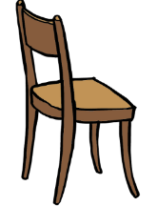
 | 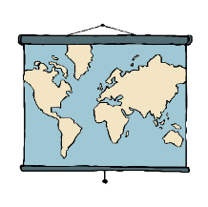
Podstatná jména pomnožná = mají jen množné číslo (TY)
dveře hodiny

8. Čti:
Ve třídě je nový žák. Jmenuje se Thu. Je z Vietnamu. Neumí česky. Je mu 10 let. Chodí do třetí třídy. Má dvě sestry. Jmenují se Thi a Tuyen. Thi znamená v češtině báseň, Tuyen znamená anděl. Thu je v českém jazyce podzim. Thu se rád učí. Má rád matematiku. Hezky zpívá a rád maluje. Těší se na nové kamarády.
9. Zakroužkuj správnou odpověď ANO – NE:
Je Thu ve škole nový? ANO – NE
Je Thu z Číny? ANO – NE
Umí česky? ANO – NE
Maluje rád? ANO – NE
Chodí do 5. třídy? ANO – NE
Učí se Thu rád? ANO – NE
Má Thu jednu sestru? ANO – NE
Má Thu rád matematiku? ANO – NE
Zpívá hezky? ANO – NE
Je mu 8 let? ANO – NE
10. Odpověz na otázky (celou větou):
Jak se nový žák jmenuje? _________________________________________
Odkud je? _____________________________________________________
Kolik mu je let? _________________________________________________
Do které třídy chodí? _____________________________________________
Kolik má sester? ________________________________________________
Co znamenají jejich jména? _______________________________________
______________________________________________________________
Co znamená Thu v českém jazyce? _________________________________
Který předmět má rád? ___________________________________________
Jmenuju se … Jsem z …
Je mi … let. Chodím do … třídy.
Mám rád/a … Rád/a …
11. Vyprávěj podobně o sobě.

Zdroje obrázků:
Autoři obrázků: Vojtěch Šeda, © META, o. p. s.
Autor piktogramů: Sergio Palao, ARASAAC (http://arasaac.org), CC (BY-NC-SA)

